ГАПОУ ПО многопрофильный техникум «Мокшанский интернат»

ИНСТРУКЦИОННАЯ КАРТА
для проведения практических работ

ПО ДИСЦИПЛИНЕ: «Математика: алгебра и начала математического анализа, геометрия»
ПРАКТИЧЕСКАЯ РАБОТА № 34
ОТВОДИМОЕ ВРЕМЯ 4 часа.
НАИМЕНОВАНИЕ РАБОТЫ: «Нахождение основных элементов цилиндра, конуса, шара»
ЦЕЛЬ РАБОТЫ: закрепить теоретические знания практическими навыками по нахождению основных элементов цилиндра, конуса, шара
МЕСТО РАБОТЫ: Кабинет
МАТЕРИАЛЬНО-ТЕХНИЧЕСКОЕ ОСНАЩЕНИЕ РАБОЧЕГО МЕСТА: Инструкционная карта

СОДЕРЖАНИЕ РАБОТЫ

Методические указания

Цилиндр (рис. 1.18) Конус (рис. 1.19)
Площадь боковой поверхности: Площадь боковой поверхности:
Площадь полной поверхности: Площадь полной поверхности:
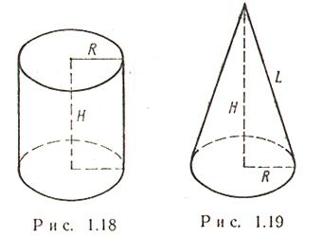

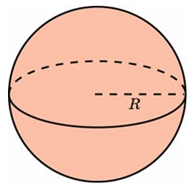
Шар

Площадь поверхности и объём шара радиуса определяются формулами:
- 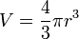
Задача 1.
Площадь боковой поверхности цилиндра равна 21, а диаметр основания равен 7. Найдите высоту цилиндра.
Решение.
Высота цилиндра равна
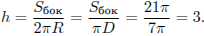
Ответ: 3.

Задача 2.
Площадь основания конуса 36π см² , а его образующая 10 см.
Вычислить боковую поверхность конуса.
Решение.
Зная площадь основания, найдем его радиус.
S = πR² , 36π = πR² , R² = 36 , R = 6
Площадь боковой поверхности конуса найдем по формуле:
S = πRl , где R - радиус основания , l - длина образующей,
откуда
$$S = π ∙ 6∙ 10 = 60π$$
Ответ: $60π {см}^{2}$.

Задача 3. Объем шара равен 288 . Найдите площадь боковой поверхности конуса вписанного в шар. Основанием конуса является больший круг.
Решение.
Объем шара радиуса вычисляется по формуле 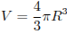, откуда найдем радиус шара
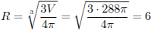.
Площадь боковой поверхности конуса равна S = πRl , l = R$\sqrt{2}$. следовательно S = $π6∙6\sqrt{2}=36\sqrt{2}π$ Ответ:$36\sqrt{2}π$ .

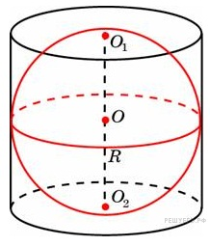
Задача 4. Около шара описан цилиндр, площадь поверхности которого равна 18. Найдите площадь поверхности шара.
Решение.
По построению радиусы шара и основания цилиндра равны. Площадь поверхности цилиндра, с радиусом основания r и высотой 2r равна
.
Площадь поверхности шара радиуса равна , то есть в 1,5 раза меньше площади поверхности цилиндра. Следовательно, площадь поверхности шара равна 12.
Ответ: 12.

1 вариант
1. Площадь осевого сечения прямого круглого цилиндра равна 24. Найдите площадь его боковой поверхности.
2. Высота цилиндра 6дм, радиус основания 5дм. Найдите боковую поверхность цилиндра.
3. Диагональ осевого сечения цилиндра наклонена к плоскости основания под углом 60° и равна 20 см. Найдите площадь боковой поверхности цилиндра.
4. Высота конуса равна 6, образующая равна 10. Найдите площадь боковой поверхности конуса.
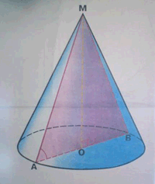
5. Образующая конуса равна 18 см и наклонена к плоскости основания под углом 60°. Найдите площадь полной поверхности конуса.
6. Во сколько раз уменьшится площадь боковой поверхности конуса,
если радиус его основания уменьшить в 1,5 раза?
7. Во сколько раз увеличится объем шара, если его радиус увеличить в три раза?
8. Радиусы трех шаров равны 6, 8 и 10. Найдите радиус шара, объем которого равен сумме их объемов.
9. Площадь большого круга шара равна 3. Найдите площадь поверхности шара.
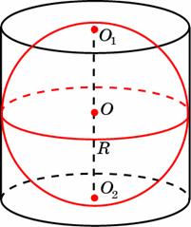
10. Объем шара равен 972 . Найдите площадь его поверхности.
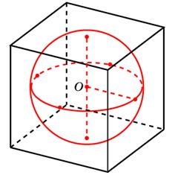
11. Около шара описан цилиндр, площадь поверхности которого равна 81. Найдите площадь поверхности шара.
12. В куб с ребром 3 вписан шар.
Найдите площадь поверхности этого шара.

2 вариант

1. Площадь осевого сечения прямого круглого цилиндра равна 4. Найдите площадь боковой поверхности цилиндра.
2. Диагональ осевого сечения цилиндра 13 см, высота 5см. Найдите площадь боковой поверхности цилиндра.
3. Диагональ осевого сечения цилиндра равна 8√2 см и образует с плоскостью основания угол 45°. Найдите площадь полной поверхности цилиндра.
4. Радиус основания конуса равен 3, высота равна 4. Найдите площадь боковой поверхности конуса.
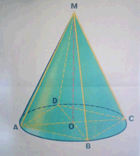
5. В конус, высота которого 20 см, вписана пирамида. Основанием пирамиды является прямоугольник со сторонами 18 см и 20 см. Найдите образующую и радиус основания конуса, площадь поверхности конуса.
6. Площадь осевого сечения конуса равна 0,6 см². Высота конуса равна 1,2 см. Вычислить площадь полной поверхности конуса.
7. Во сколько раз увеличится площадь поверхности шара, если его радиус увеличить в два раза?
8. Радиусы двух шаров равны 6, 8. Найдите радиус шара, площадь поверхности которого равна сумме площадей их поверхностей.
9. Площадь большого круга шара равна 1. Найдите площадь поверхности шара.
10. Объем шара равен 36. Найдите площадь его поверхности
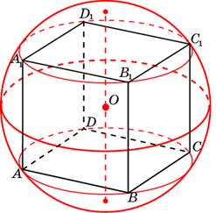
11. Около шара описан цилиндр, площадь поверхности которого равна 54. Найдите площадь поверхности шара.

12. Около куба с ребром описан шар. Найдите площадь поверхности этого шара.

Задание для отчета:
- Подготовиться к сдаче зачета.

Преподаватель ________________ /Т.А. Тимошенко/

